山东大学 计算机科学与技术 学院
云计算技术 课程实验报告

学号：202000130041 | 姓名：陶颖达 |  | 班级： 20.4
实验题目：利用云平台搭建个人博客
实验学时：2 |  | 实验日期： 2023.3.15
实验目的：熟悉个人博客系统的搭建。
具体包括：
参考方案：注册Github账号，搭建Hexo环境并实现个人博客搭建，撰写实验报告。

硬件环境：
联网的计算机一台

软件环境：
Windows or Linux

实验步骤与内容：
1.注册GitHub账号
在GitHub官网上注册账号，地址是：https://github.com/
2.安装Hexo
安装Hexo需要在命令行终端执行以下命令：
$ npm install -g hexo-cli
3.创建Hexo博客
在本地电脑上创建一个文件夹，用于存放Hexo博客的文件。在命令行终端中执行以下命令：
$ hexo init myblog
$ cd myblog
$ npm install
这些命令将在本地电脑上创建一个名为myblog的文件夹，该文件夹包含Hexo博客的基本结构和主题。
4.配置Hexo博客
在Hexo博客的根目录下，有一个_config.yml文件，该文件夹用来配置博客的各种选项，例如博客的标题、作者、描述、主题、分页等等。
5.安装Hexo主题
在命令行终端中执行以下命令来安装Hexo主题：
$ git clone https://github.com/theme-author/theme-name.git themes/theme-name
6.编写博客文章
在Hexo博客的根目录下，有一个source/_posts文件夹，可以用来存放博客文章的Markdown文件。在这个文件夹中创建一个新的Markdown文件，并在文件中写下文章内容。

7.生成静态页面
在Hexo博客的根目录下，执行以下命令来生成静态页面：
$ hexo generate
该命令将把博客文章和主题文件编译成静态HTML页面，并存储在public文件夹中。
8.部署Hexo博客
在Hexo博客的根目录下，有一个_deploy文件夹，可以用来存放Hexo博客的部署文件。在命令行终端中执行以下命令来部署Hexo博客：
$ hexo deploy
该命令将把public文件夹中的静态HTML页面上传到GitHub Pages，从而使博客可以在网络上访问。
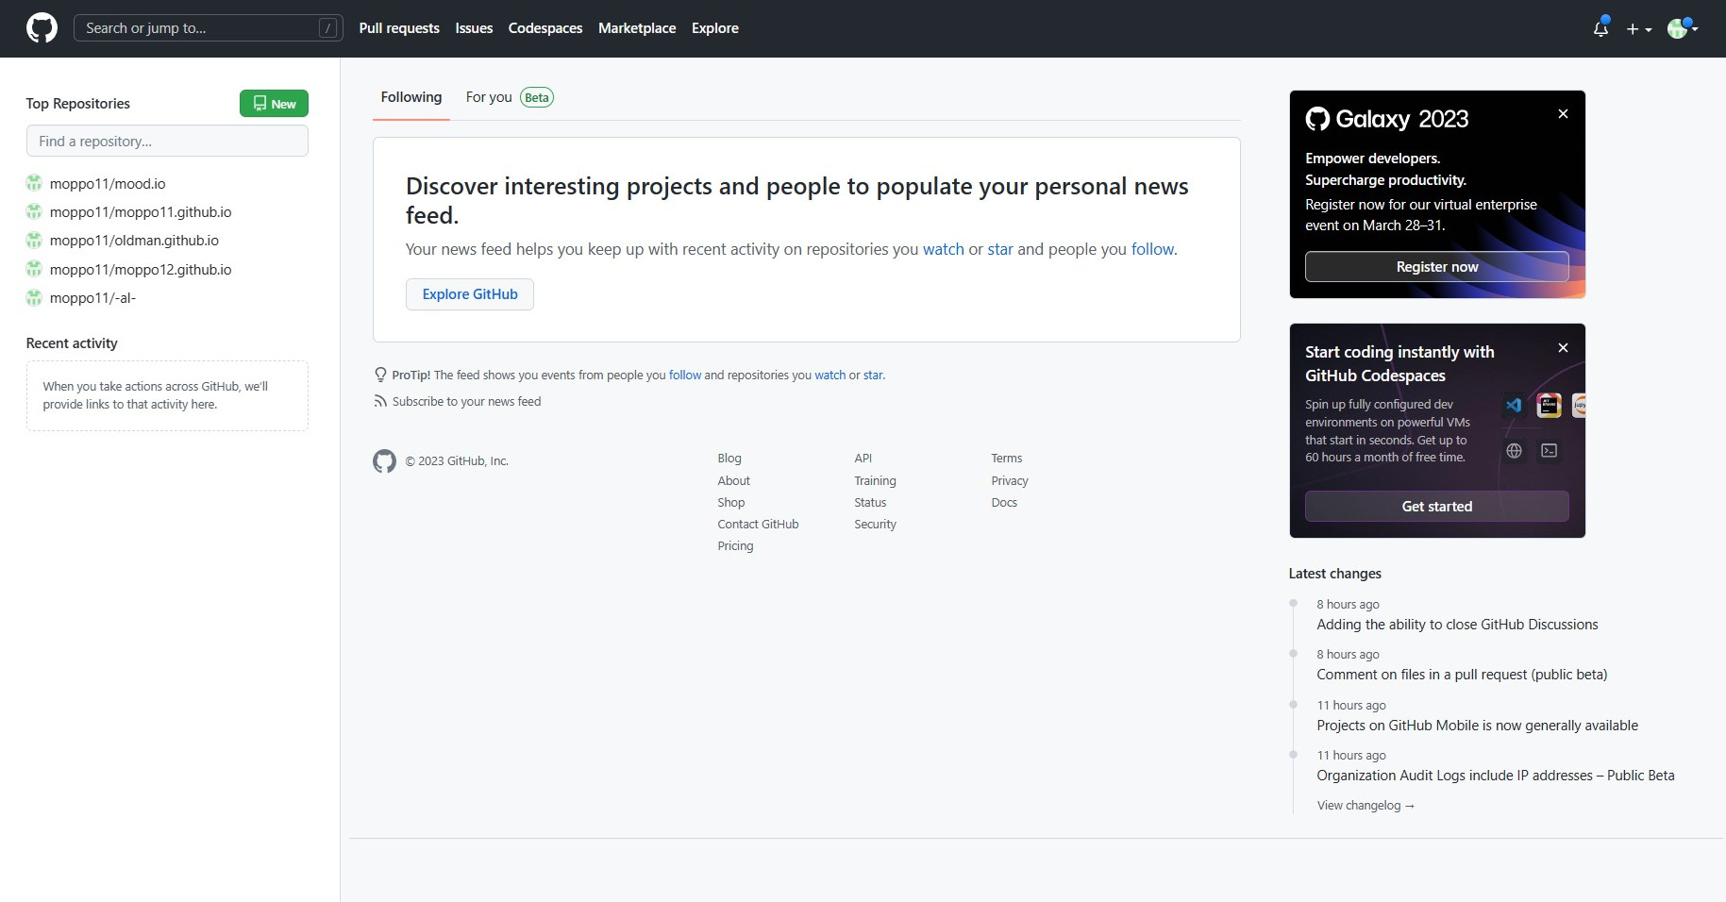
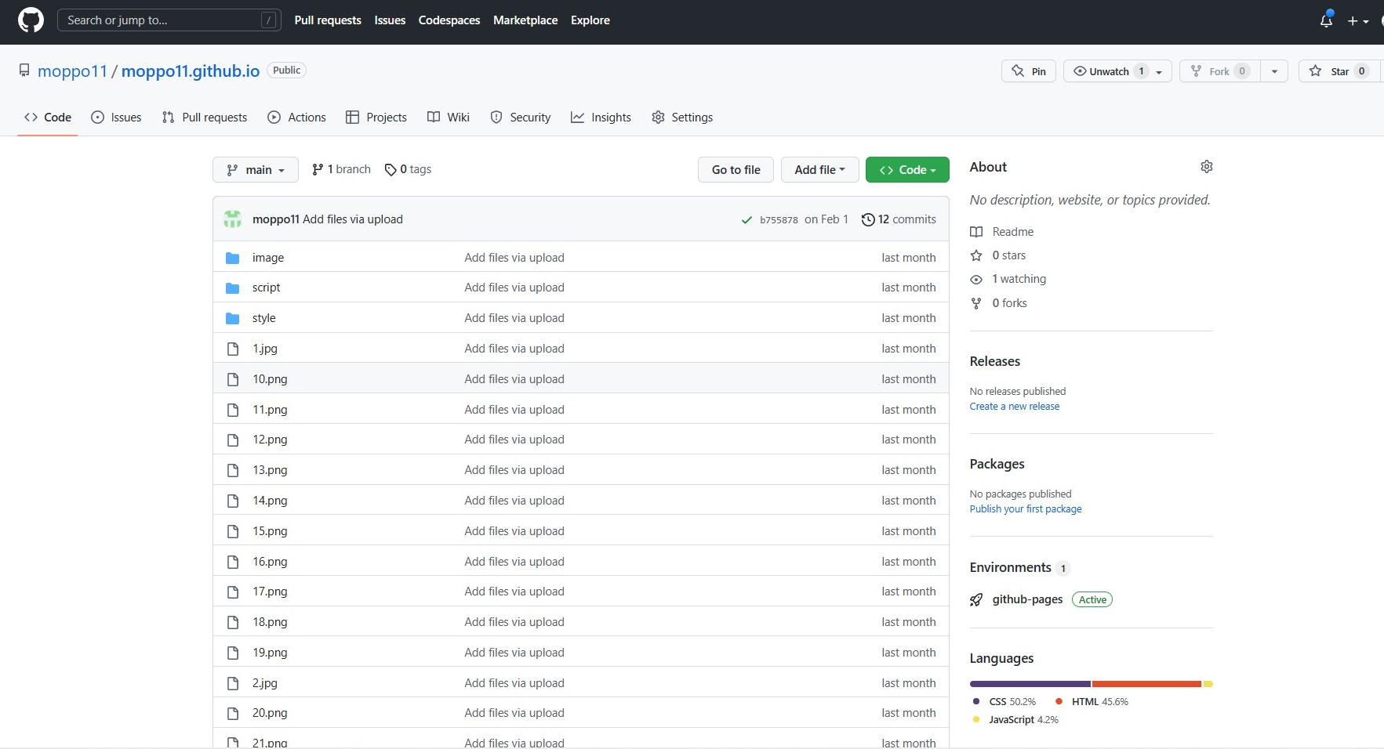

结论分析与体会：
通过这个实验，我了掌握以下技能：
1.注册GitHub账号，了解Git版本控制的基本概念和使用方法；
2.学习如何使用Hexo框架，快速搭建个人博客网站；
3.学习如何使用Markdown语言编写博客文章；
4.学习如何使用Git命令将博客网站部署到GitHub Pages上，实现博客网站的在线访问。

